FORMULAIRE DE RETOUR DE MARCHANDISES
SOLVEUR Sp. z oo
Adresse de retour :
SOLVER Sp. z oo - Entrepôt
ul. WENUS 7980-299 Gdańsk tél. 58 511-04-31
POLOGNE

Conditions de retour des marchandises :
- Retourner dans l'emballage complet et intact.
- De plus, des frais de reconditionnement de 20 PLN net/paquet seront ajoutés.
- Les frais de retour restent à la charge du client.
- Les marchandises usagées, sales et impropres à la revente seront éliminées.
- Veuillez placer le formulaire rempli dans l'emplacement prévu à cet effet à l'extérieur de la palette/boîte.
- Veuillez remplir lisiblement et envoyer à Solver Sp. z oo
- Les frais de transport jusqu'à Solver sont à la charge du voyageur de retour.
- Les conditions de retour détaillées se trouvent dans les Conditions générales.
Données à renseigner par l'acheteur :
Date de remplissage du formulaire :
Nom de l'acheteur :
Numéro d'identification fiscale :
Adresse de livraison de la commande :
Numéro de bon de livraison WZ :
La date de livraison:
Numéro de facture :

Rapport de réception (rempli par Solver Sp. z oo) :
Date d'acceptation du retour :

Qualité des produits retournés : | 1. Qualité équivalente à celle du neuf  2. Bon état fonctionnel avec des signes d'utilisation  3. Mise au rebut - ne convient pas à la revente
Nombre de reconditionnements :
Nombre de nouvelles étiquettes :
Nombre de refus, motif et photos à l'appui :
Signature lisible de la personne acceptant le retour :

Groupe de produits | Image | Code | Nom court | Nom | Quantité achetée | Quantité retournée
Supports de pavés | 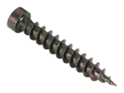  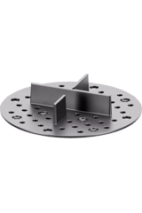 | 101.010111 | PAD-002B-(350) | Entretoises transversales de 2 mm pour pose à sec sur sable, gazon ou gravier, avec entretoises intégrées de 3 mm - noires / 350 pièces (50 x 7) Alliq
Supports de pavés | 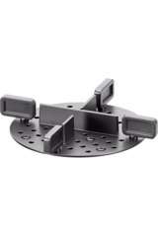 | 101.010211 | PAD-002B-L5-(300) | Entretoises transversales de 2 mm pour pose à sec sur sable, gazon ou gravier, avec entretoises intégrées de 3 mm et entretoises individuelles de 5 mm - noir / 300 pièces
Supports de pavés | 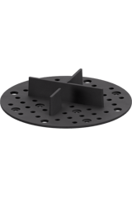 | 101.010311 | PAD-002R-(350) | Entretoises transversales de 2 mm pour pose à sec sur sable, gazon ou gravier, avec entretoises intégrées de 3 mm - caoutchouc / 350 pièces
Supports de pavés | 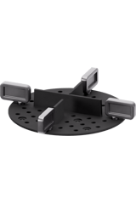 | 101.010411 | PAD-002R-L5-(300) | Entretoises transversales de 2 mm pour pose à sec sur sable, gazon ou gravier, avec entretoises intégrées de 3 mm et entretoises individuelles de 5 mm - caoutchouc / 300 pièces
Supports de pavés | 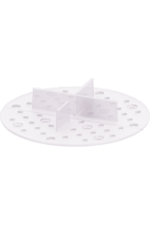 | 101.010511 | PAD-002T-(350) | Entretoises transversales de 2 mm pour pose à sec sur sable, gazon ou gravier, avec entretoises intégrées de 3 mm - transparentes / 350 pièces
Supports de pavés | 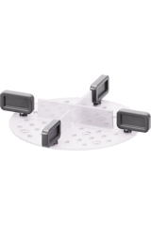 | 101.010611 | PAD-002T-L5-(300) | Entretoises transversales de 2 mm pour pose à sec sur sable, gazon ou gravier, avec entretoises intégrées de 3 mm et entretoises individuelles de 5 mm - transparentes / 300 pièces
Supports de pavés | 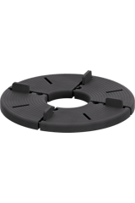 | 101.020111 | PAD-008-(200) | Supports de dalles fixes de 8 mm d'épaisseur avec entretoises intégrées de 3 mm - caoutchouc / 200 pièces
Supports de pavés | 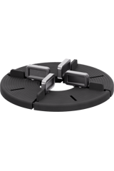 | 101.020211 | PAD-008-L5-(200) | Supports de dalles de hauteur fixe de 8 mm avec entretoises intégrées de 3 mm et entretoises individuelles de 5 mm - caoutchouc / 200 pièces
Supports de pavés | 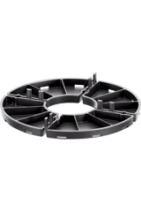 | 101.030111 | PAD-010-L3-(400) | Supports de dalles de hauteur fixe de 10 mm avec entretoises intégrées de 3 mm / 400 pièces
Supports de pavés | 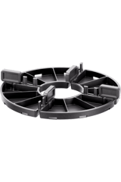 | 101.030211 | PAD-010-L5-(400) | Supports de dalles de hauteur fixe de 10 mm avec entretoises intégrées de 3 mm et entretoises individuelles de 5 mm / 400 pièces
Supports de pavés | 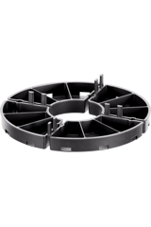 | 101.040111 | PAD-015-L3-(300) | Supports de dalles de hauteur fixe de 15 mm avec entretoises intégrées de 3 mm / 300 pièces
Supports de pavés | 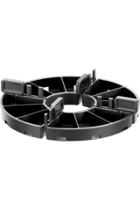 | 101.040211 | PAD-015-L5-(300) | Supports de dalles de hauteur fixe de 15 mm avec entretoises intégrées de 3 mm et entretoises individuelles de 5 mm / 300 pièces
Supports de pavés | 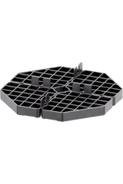 | 101.050111 | PAD-016-L3-(90) | Supports de dalles de hauteur fixe de 16 mm avec entretoises intégrées de 3 mm / 90 pièces
Supports de pavés | 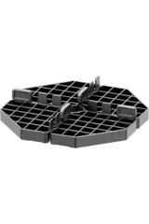 | 101.050211 | PAD-016-L5-(90) | Supports de dalles de hauteur fixe de 16 mm avec entretoises intégrées de 3 mm et entretoises individuelles de 5 mm / 90 pièces
Standard | 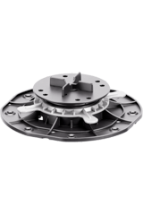 | 102.010411 | STA-030-045-K3-(100) | Socle réglable STANDARD 30-45 mm pour plancher surélevé extérieur pour carrelage avec K3 / 100 pièces
Standard | 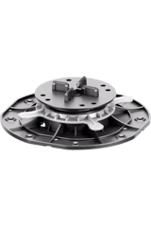 | 102.010511 | STA-030-045-K5-(100) | Socle réglable STANDARD 30-45 mm pour plancher surélevé extérieur pour carrelage avec K5 / 100 pièces
Standard | 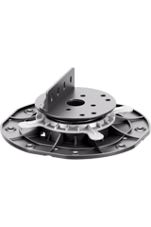 | 102.010611 | STA-030-045-AD-(100) | Socle réglable STANDARD 30-45 mm pour plancher surélevé extérieur (terrasse) avec AD / 100 pièces
Standard | 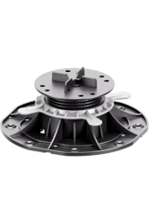 | 102.020411 | STA-045-070-K3-(70) | Socle réglable STANDARD 45-70 mm pour plancher surélevé extérieur pour carrelage avec K3 / 70 pièces
Standard | 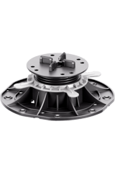 | 102.020511 | STA-045-070-K5-(70) | Socle réglable STANDARD 45-70 mm pour plancher surélevé extérieur pour carrelage avec K5 / 70 pièces
Standard | 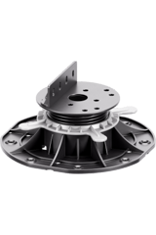 | 102.020611 | STA-045-070-AD-(70) | Socle réglable STANDARD 45-70 mm pour plancher surélevé extérieur (terrasse) avec AD / 70 pièces
Standard | 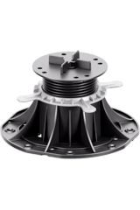 | 102.030411 | STA-070-120-K3-(50) | Socle réglable STANDARD 70-120 mm pour plancher surélevé extérieur pour carrelage avec K3 / 50 pièces
Standard | 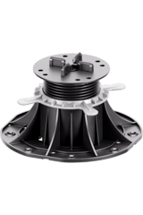 | 102.030511 | STA-070-120-K5-(50) | Socle réglable STANDARD 70-120 mm pour plancher surélevé extérieur pour carrelage avec K5 / 50 pièces
Standard | 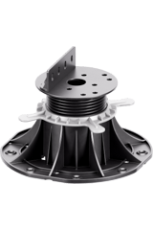 | 102.030611 | STA-070-120-AD-(50) | Socle réglable STANDARD 70-120 mm pour plancher surélevé extérieur (terrasse) avec AD / 50 pièces
Standard | 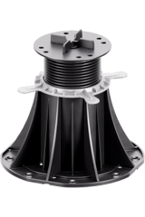 | 102.040411 | STA-120-220-K3-(36) | Socle réglable STANDARD 120-220 mm pour plancher surélevé extérieur pour carrelage avec K3 / 36 pièces
Standard | 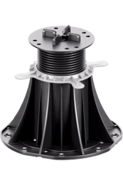 | 102.040511 | STA-120-220-K5-(36) | Socle réglable STANDARD 120-220 mm pour plancher surélevé extérieur pour carrelage avec K5 / 36 pièces
Standard | 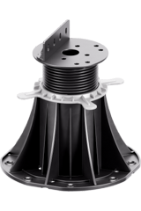 | 102.040611 | STA-120-220-AD-(36) | Piédestal réglable STANDARD 70-120 mm pour plancher surélevé extérieur (terrasse) avec AD / 36 pièces
Standard | 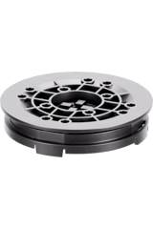 | 102.060111 | STA-LE100-(250) | Tête autonivelante pour STANDARD avec compensation de pente maximale de 7 % - hauteur 16 mm / 250 pièces
Standard | 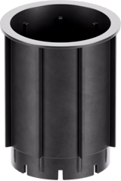 | 102.070111 | STA-DS100-(100) | Coupleur de hauteur pour STANDARD - hauteur 100 mm / 100 pièces
Niveau intelligent | 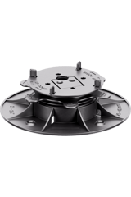 | 105.010111 | CLE-025-040-L3-AD-(200) | Pieds réglables Clever Level 25-40 mm pour sols surélevés extérieurs (carrelage et terrasses) / 200 pièces
Niveau intelligent | 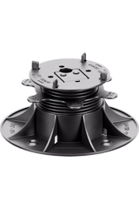 | 105.020111 | CLE-040-080-L3-AD-(120) | Piédestal réglable Clever Level 40-80 mm pour planchers surélevés extérieurs (carrelage et terrasse) / 120 pièces
Niveau intelligent | 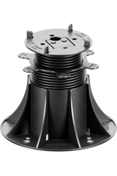 | 105.030111 | CLE-080-200-L3-AD-(50) | Piédestal réglable Clever Level 80-200 mm pour planchers surélevés extérieurs (carrelage et terrasse) / 50 pièces
Spirale | 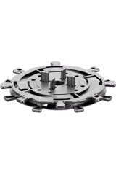 | 103.010211 | SPI-010-017-D3-(125) | Piédestal réglable SPIRAL 10-17 mm pour plancher surélevé extérieur pour dalles D3 / 125 pièces
Spirale | 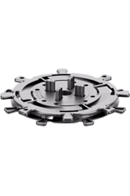 | 103.010311 | SPI-010-017-D5-(125) | Piédestal réglable SPIRAL 10-17 mm pour plancher surélevé extérieur pour dalles D5 / 125 pièces
Spirale | 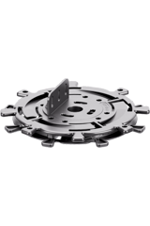 | 103.010411 | SPI-010-017-DAD-(125) | Piédestal réglable SPIRAL 10-17 mm pour plancher surélevé extérieur (terrasse) avec DAD / 125 pièces
Spirale | 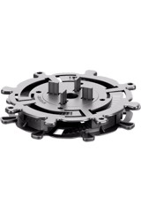 | 103.020211 | SPI-017-030-D3-(90) | Piédestal réglable SPIRAL 17-30 mm pour plancher surélevé extérieur pour dalles D3 / 90 pièces
Spirale | 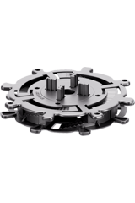 | 103.020311 | SPI-017-030-D5-(90) | Piédestal réglable SPIRAL 17-30 mm pour plancher surélevé extérieur pour dalles D5 / 90 pièces
Spirale | 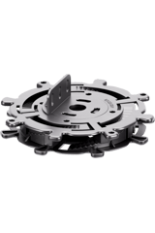 | 103.020411 | SPI-017-030-DAD-(90) | Piédestal réglable SPIRAL 17-30 mm pour plancher surélevé extérieur (terrasse) avec DAD / 90 pièces
Spirale | 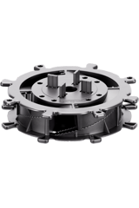 | 103.030211 | SPI-030-050-D3-(100) | Socle réglable SPIRAL 30-50 mm pour plancher surélevé extérieur pour dalles D3 / 100 pièces
Spirale | 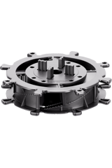 | 103.030311 | SPI-030-050-D5-(100) | Socle réglable SPIRAL 30-50 mm pour plancher surélevé extérieur pour dalles D5 / 100 pièces
Spirale | 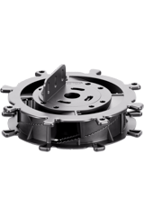 | 103.030411 | SPI-030-050-DAD-(100) | Piédestal réglable SPIRAL 30-50 mm pour plancher surélevé extérieur (terrasse) avec DAD / 100 pièces
Spirale | 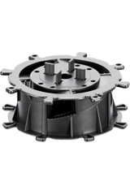 | 103.040211 | SPI-050-070-D3-(70) | Socle réglable SPIRAL 50-70 mm pour plancher surélevé extérieur pour dalles D3 / 70 pièces
Spirale | 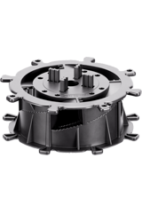 | 103.040311 | SPI-050-070-D5-(70) | Socle réglable SPIRAL 50-70 mm pour plancher surélevé extérieur pour dalles D5 / 70 pièces
Spirale | 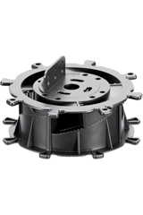 | 103.040411 | SPI-050-070-DAD-(70) | Piédestal réglable SPIRAL 50-70 mm pour plancher surélevé extérieur (terrasse) avec DAD / 70 pièces
Spirale | 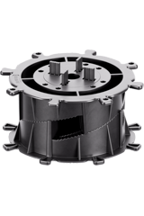 | 103.050211 | SPI-070-090-D3-(50) | Piédestal réglable SPIRAL 70-90 mm pour plancher surélevé extérieur pour dalles D3 / 50 pièces
Spirale | 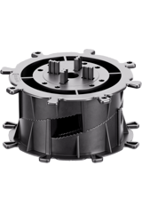 | 103.050311 | SPI-070-090-D5-(50) | Piédestal réglable SPIRAL 70-90 mm pour plancher surélevé extérieur pour dalles D5 / 50 pièces
Spirale | 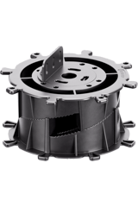 | 103.050411 | SPI-070-090-DAD-(50) | Piédestal réglable SPIRAL 70-90 mm pour plancher surélevé extérieur (terrasse) avec DAD / 50 pièces
Spirale | 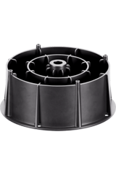 | 103.060111 | SPI-DS60-(70) | Rallonge pour SPIRAL - hauteur 60 mm / 70 pièces
Max | 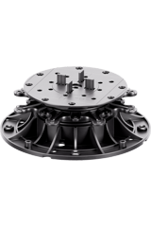 | 104.010211 | MAX-045-075-D3-(54) | Socle réglable MAX 45-75 mm pour plancher surélevé extérieur pour dalles D3 / 54 pièces
Max | 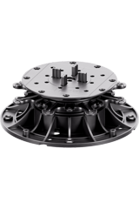 | 104.010311 | MAX-045-075-D5-(54) | Socle réglable MAX 45-75 mm pour plancher surélevé extérieur pour dalles D5 / 54 pièces
Max | 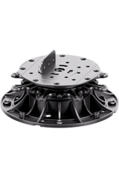 | 104.010411 | MAX-045-075-DAD-(54) | Socle réglable MAX 45-75 mm pour plancher surélevé extérieur (terrasse) avec DAD / 54 pièces
Max | 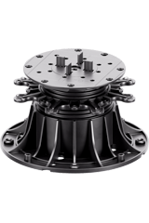 | 104.020211 | MAX-075-150-D3-(36) | Socle réglable MAX 75-150 mm pour plancher surélevé extérieur pour dalles D3 / 36 pièces
Max | 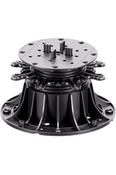 | 104.020311 | MAX-075-150-D5-(36) | Socle réglable MAX 75-150 mm pour plancher surélevé extérieur pour dalles D5 / 36 pièces
Max | 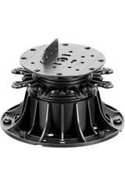 | 104.020411 | MAX-075-150-DAD-(36) | Socle réglable MAX 75-150 mm pour plancher surélevé extérieur (terrasse) avec DAD / 36 pièces
Max | 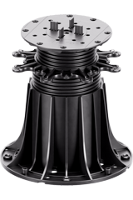 | 104.030211 | MAX-150-350-D3-(18) | Socle réglable MAX 150-350 mm pour plancher surélevé extérieur / 18 pièces
Max | 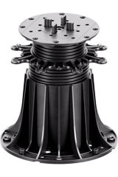 | 104.030311 | MAX-150-350-D5-(18) | Socle réglable MAX 150-350 mm pour plancher surélevé extérieur pour dalles D5 / 18 pièces
Max | 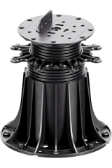 | 104.030411 | MAX-150-350-DAD-(18) | Socle réglable MAX 150-350 mm pour plancher surélevé extérieur (terrasse) avec DAD / 18 pièces
Max | 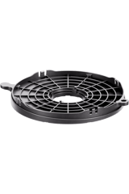 | 104.040111 | MAX-SC-(72) | Correcteur de pente de base pour MAX avec compensation de pente maximale de 8 % / 72 pièces
Max | 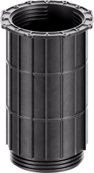 | 104.050111 | MAX-DS200-(30) | Coupleur de hauteur pour MAX - hauteur 200 mm / 30 pièces
Raptor | 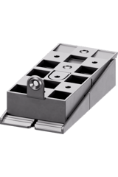 | 106.010111 | RAP-S-15-35-(100) | Cales de terrasse en biseau RAPTOR 15-35 mm pour planchers extérieurs surélevés / 100 pièces
Raptor | 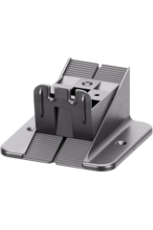 | 106.030111 | RAP-M-35-65-(100) | plots de terrasse en forme de coin RAPTOR M 35-65 mm pour planchers surélevés extérieurs / 100 pièces
Raptor | 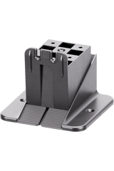 | 106.050111 | RAP-L-65-95-(100) | Piquets de terrasse en biseau RAPTOR L 65-95 mm pour planchers extérieurs surélevés / 100 pièces
Raptor | 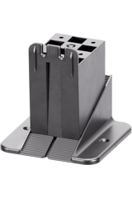 | 106.070111 | RAP-XL-95-125-(55) | plots de terrasse en forme de coin RAPTOR XL 95-125 mm pour planchers extérieurs surélevés / 55 pièces
Raptor | 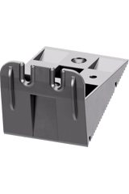 | 106.020111 | RAP-KM-(100) | Cale supérieure M pour socle RAPTOR / 100 pièces
Raptor | 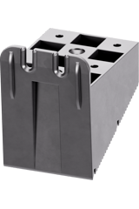 | 106.040111 | RAP-KL-(100) | Cale supérieure L pour socle RAPTOR / 100 pièces
Raptor | 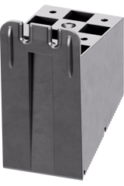 | 106.060111 | RAP-KXL-(100) | Cale supérieure XL pour socle RAPTOR / 100 pièces
Raptor | 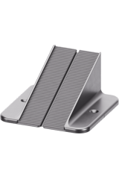 | 106.080111 | RAP-PL-(100) | Cale inférieure L pour socle RAPTOR / 100 pièces
Raptor | 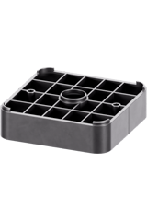 | 106.090111 | RAP-P30-(100) | Rehausse pour RAPTOR - hauteur 30 mm / 100 pièces
Raptor | 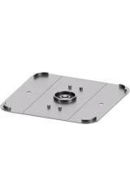 | 106.100111 | RAP-PO-(100) | Patin de protection pour socle RAPTOR - hauteur 2 mm / 100 pièces
Raptor | 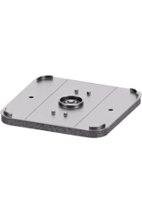 | 106.110111 | RAP-PA-(50) | Coussinet acoustique pour socle RAPTOR - hauteur 10 mm / 50 pièces
Raptor | 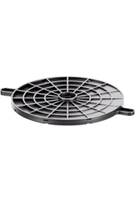 | 106.120111 | RAP-KN-(50) | Correcteur de pente de base pour RAPTOR avec compensation de pente maximale de 7 % / 50 pièces
Alu | 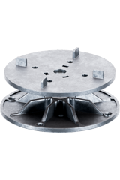 | 107.010111 | ALU-040-050-L3-(40) | Socle réglable en aluminium 40-50 mm pour plancher surélevé extérieur carrelé - incombustible classe A1 / 40 pièces
Alu | 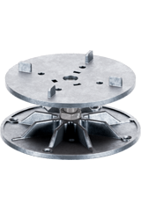 | 107.020111 | ALU-050-060-L3-(40) | Socle réglable en aluminium 50-60 mm pour plancher surélevé extérieur carrelé - incombustible classe A1 / 40 pièces
Alu | 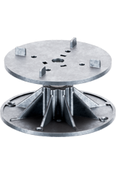 | 107.030111 | ALU-060-075-L3-(40) | Socle réglable en aluminium 60-75 mm pour plancher surélevé extérieur carrelé - incombustible classe A1 / 40 pièces
Alu | 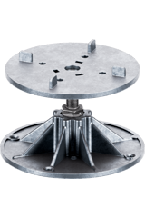 | 107.040111 | ALU-070-095-L3-(40) | Socle réglable en aluminium 70-95 mm pour plancher surélevé extérieur carrelé - incombustible classe A1 / 40 pièces
Alu | 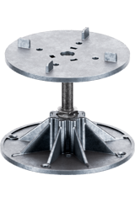 | 107.050111 | ALU-090-115-L3-(40) | Socle réglable en aluminium 90-115 mm pour plancher surélevé extérieur carrelé - incombustible classe A1 / 40 pièces
Alu | 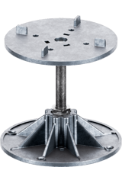 | 107.060111 | ALU-110-135-L3-(40) | Socle réglable en aluminium 110-135 mm pour plancher surélevé extérieur carrelé - incombustible classe A1 / 40 pièces
Alu | 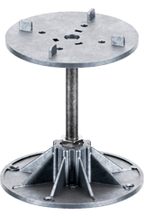 | 107.070111 | ALU-130-155-L3-(40) | Socle réglable en aluminium 130-155 mm pour plancher surélevé extérieur carrelé - incombustible classe A1 / 40 pièces
Alu | 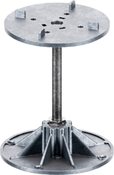 | 107.080111 | ALU-150-175-L3-(40) | Socle réglable en aluminium 150-175 mm pour plancher surélevé extérieur carrelé - incombustible classe A1 / 40 pièces
Alu | 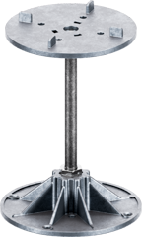 | 107.090111 | ALU-170-200-L3-(40) | Socle réglable en aluminium 170-200 mm pour plancher surélevé extérieur carrelé - incombustible classe A1 / 40 pièces
Accessoires | 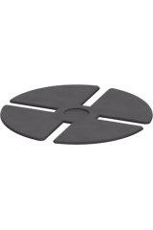 | 110.011031 | AKCW-SH100-(100) | Cales en caoutchouc pour l'insonorisation et l'amortissement des vibrations, compatibles avec les niveaux STANDARD et CLEVER - diamètre 100 mm, épaisseur 1,5 mm / 100 pièces
Accessoires | 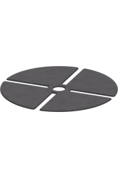 | 110.013021 | AKCW-SH145-(50) | Cales en caoutchouc pour l'insonorisation et l'amortissement des vibrations pour SPIRAL et MAX - diamètre 145 mm, épaisseur 1,5 mm / 50 pièces
Accessoires | 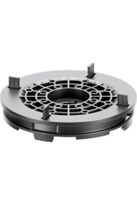 | 110.051011 | AKCW-LE145-(100) | Tête autonivelante pour SPIRAL,MAX avec compensation de pente maximale de 6 % - hauteur 20 mm / 100 pièces
Accessoires | 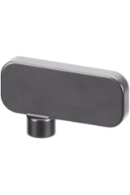 | 110.021051 | AKCW-L3-(25) | Entretoise individuelle pour carrelage 3 mm / 25 pièces
Accessoires | 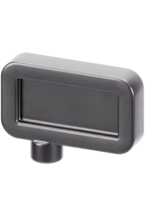 | 110.022021 | AKCW-L5-(25) | Entretoise individuelle pour carrelage 5 mm / 25 pièces
Accessoires | 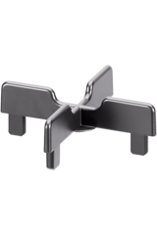 | 110.023051 | AKCW-K3-(25) | Entretoise en croix pour carrelage 3 mm / 25 pièces
Accessoires | 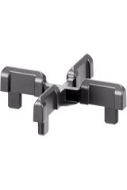 | 110.024021 | AKCW-K5-(25) | Entretoise en croix pour carrelage 5 mm / 25 pièces
Accessoires | 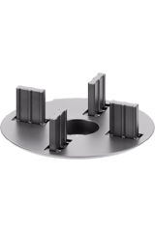 | 110.025051 | AKCW-D3-(25) | Entretoise pour carrelage 3 mm / 25 pièces
Accessoires | 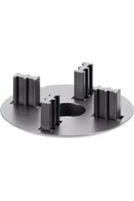 | 110.026041 | AKCW-D5-(25) | Entretoise pour carrelage 5 mm / 25 pièces
Accessoires | 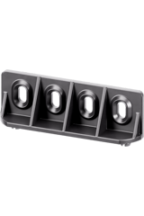 | 110.031051 | AKCW-AD-(25) | Adaptateur de solive pour STANDARD - hauteur 28 mm / 25 pièces
Accessoires | 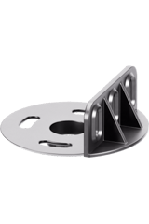 | 110.032051 | AKCW-PÈRE-(25) | Adaptateur de solive pour SPIRAL, MAX - hauteur 26 mm / 25 pièces
Accessoires | 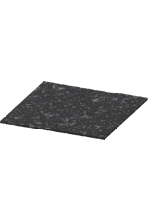 | 110.041011 | AKCW-SBR200X200X3-(60) | Patins de protection en caoutchouc SBR 200 x 200 x 3 mm / 60 pièces
Accessoires | 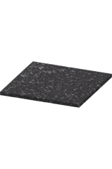 | 110.042011 | AKCW-SBR200X200X8-(20) | Patins de protection en caoutchouc SBR 200 x 200 x 8 mm / 20 pièces
Accessoires | 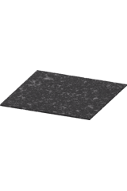 | 110.043011 | AKCW-SBR220X220X3-(60) | Patins de protection en caoutchouc SBR 220 x 220 x 3 mm / 60 pièces
Accessoires | 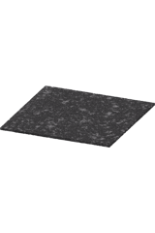 | 110.044011 | AKCW-SBR170X170X3-(100) | Patins de protection en caoutchouc SBR 170 x 170 x 3 mm / 100 pièces
Accessoires | 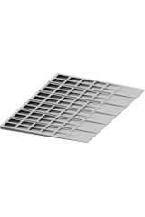 | 110.045021 | AKCW-KP3-(140) | Cales de nivellement 3 % / 140 pièces
Accessoires | 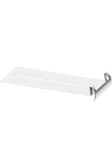 | 110.061011 | AKCW-WA-(200) | Entretoise périmétrique - inox / 200 pièces
Accessoires | 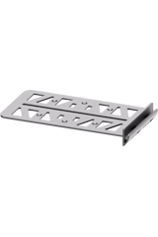 | 110.062011 | AKCW-WAP-(125) | Entretoise périmétrique - plastique / 125 pièces
Accessoires | 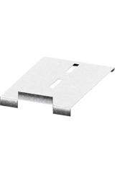 | 110.063021 | AKCW-EDU-STA-(100) | Clip de fermeture vertical pour STANDARD - supérieur, inox / 100 pièces
Accessoires | 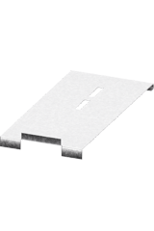 | 110.064011 | AKCW-EDU-MAX-(150) | Clip de fermeture vertical pour MAX - supérieur, inox / 150 pièces
Accessoires | 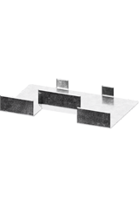 | 110.065021 | AKCW-EDL-STA-(150) | Clip de fermeture vertical - inox, inférieur / 150 pièces
Accessoires | 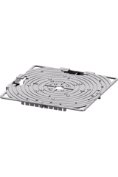 | 110.066031 | AKCW-CP-B-(20X2) | Jeu de clips de fermeture verticaux pour SPIRAL, STANDARD, MAX - noir / 20 jeux
Accessoires | 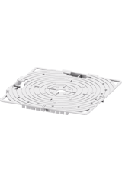 | 110.067021 | AKCW-CP-G-(20X2) | Jeu de clips de fermeture verticaux pour SPIRAL, STANDARD, MAX - gris / 20 jeux
Accessoires | 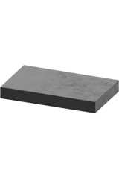 | 110.068011 | AKCW-KD-(5000) | Bordure de carrelage autocollante en caoutchouc pour périmètre - épaisseur 3,5 mm
Accessoires | 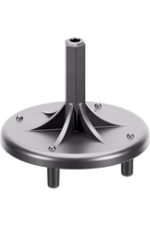 | 110.071011 | AKCW-PPK-(1) | Outil de tournage sur socle pour perceuse-visseuse STANDARD, MAX, CLEVER LEVEL / 1 pièce
Accessoires | 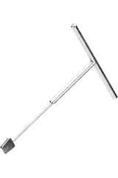 | 110.072011 | AKCW-MPK-(1) | Clé supérieure de réglage de la hauteur du socle pour MAX / 1 pièce
Accessoires | 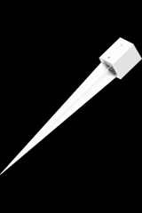 | 110.083011 | AKCW-MFW-(1) | Fondation d'ancrage métallique 160 mm (longueur totale 1000 mm) / 1 pièce
Accessoires | 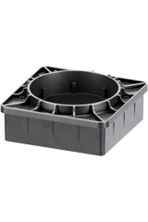 | 110.084011 | AKCW-RPL-(60) | Support de solives de terrasse réglable pour fondation ancrée, réglable en hauteur par 100 mm / 60 pièces
Novabord | 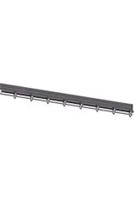 | 201.010111 | NOV-OT-(80) | Bordure de pelouse NOVABORD - longueur 1000 mm, hauteur 100 mm - noire / 80 pièces
Novabord | 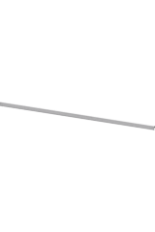 | 201.020111 | NOV-NOTO-(80) | Revêtement de finition en acier galvanisé pour NOVABORD / 80 pièces
Novabord | 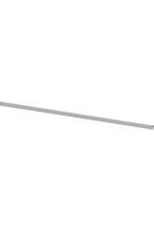 | 201.020211 | NOV-NOTI-(80) | Plateau en acier inoxydable pour NOVABORD - 80 pièces
Novabord | 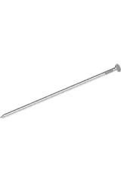 | 201.030111 | NOV-NAILMET-(30) | Ancrage en acier pour NOVABORD - longueur 275 mm / 30 pièces
Novabord | 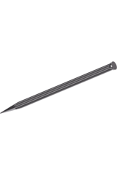 | 201.030211 | NOV-NAILPLA-(40) | Cheville en plastique pour NOVABORD - longueur 240 mm / 40 pièces
Deck-Dry | 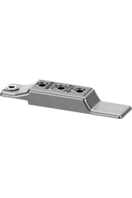 | 301.010111 | DEC-LT90-(400) | Fixations invisibles pour terrasse DECK-DRY, largeur de lame 83-90 mm / 400 pièces
Deck-Dry | 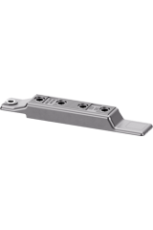 | 301.010211 | DEC-LT120-(300) | Fixation invisible pour terrasse DECK-DRY, largeur de lame 112-121 mm / 300 pièces
Deck-Dry | 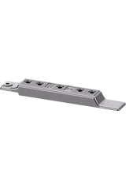 | 301.010311 | DEC-LT145-(250) | Fixation invisible pour terrasse DECK-DRY, largeur de lame 138-145 mm / 250 pièces
Deck-Dry | 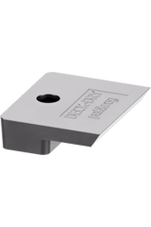 | 301.010411 | DÉC-STEND-(1000) | Clip de début et de fin pour fixations invisibles de terrasse DECK-DRY, vis incluses / 1000 pièces
Deck-Dry | 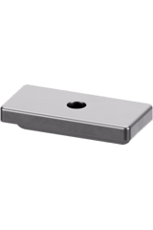 | 301.010511 | DEC-WPCK-(1000) | Clips en T invisibles pour lames de terrasse en WPC / 1000 pièces
Deck-Dry | 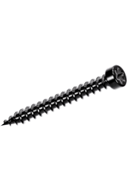 | 301.020111 | DEC-T5X30OC-(2000) | Vis invisible DECK-DRY pour solives (bois, WPC, aluminium) 5 x 30 mm - galvanisée noire / 2000 pièces
Deck-Dry | 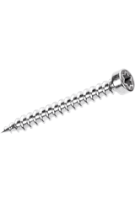 | 301.020211 | DEC-T5X30NS-(2000) | Vis invisible DECK-DRY pour solives (bois, WPC, aluminium) 5 x 30 mm - inox argenté / 2000 pièces
Deck-Dry | 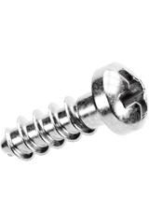 | 301.020311 | DEC-W6X18O-(2000) | Vis invisible DECK-DRY UW6.0X18 (épaisseur minimale de lame : 21 mm) - galvanisée argent / 2000 pièces
Deck-Dry | 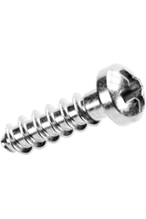 | 301.020411 | DEC-W6X21O-(2000) | Vis invisible DECK-DRY UW6.0X21 (épaisseur minimale de lame : 25 mm) - galvanisée argent / 2000 pièces
Deck-Dry | 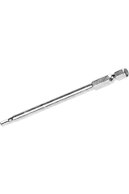 | 301.030111 | DEC-BIT20-(1) | Embout de tournevis T20 allongé pour fixation invisible de terrasse DECK-DRY / 1 pièce
Accessoires | 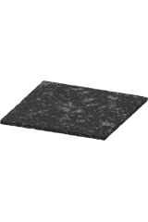 | 301.040111 | AKCT-SBR100X100X3-(300) | Semelles en caoutchouc SBR 100 x 100 x 3 mm / 300 pièces
Accessoires | 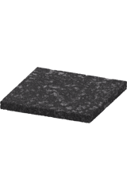 | 301.040211 | AKCT-SBR100X100X8-(100) | Semelle en caoutchouc SBR pour solives 100 x 100 x 8 mm / 100 pièces
Accessoires | 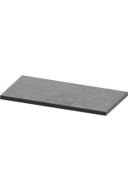 | 301.040311 | AKCT-FIX80X40X3-(2000) | Coussinets en caoutchouc multi-usages 80 x 40 x 3 mm / 2000 pièces
Accessoires | 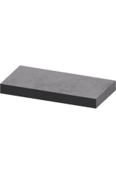 | 301.040411 | DEC-FIX80X40X8-(840) | Coussinets en caoutchouc multi-usages 80 x 40 x 8 mm / 800 pièces
Accessoires | 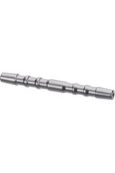 | 301.050121 | AKCT-PIN6-(960) | Goupille d'interverrouillage SBR - diamètre 6 mm / 960 pièces
Accessoires | 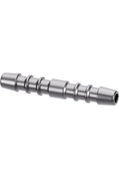 | 301.050221 | AKCT-PIN10-(800) | Goupille d'interverrouillage SBR - diamètre 10 mm / 800 pièces
Accessoires | 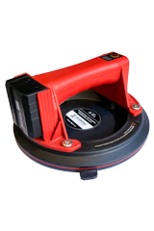 | 301.060111 | AKCT-APP-(1) | Ventouse de levage électrique à vide - poids max. 200 kg, diamètre 20 cm (8 pouces), batterie Li-ion amovible 2400 mAh / 1 pièce

